Приложение № 1
к постановлению администрации городского округа Тольятти

от _________ № _________

Схема размещения гаражей,
являющихся некапитальными сооружениями,
либо стоянки технических средств или других средств
передвижения инвалидов вблизи их места жительства
на землях или земельных участках, находящихся в государственной или муниципальной собственности, расположенных на территории Центрального района городского округа Тольятти
(наименование поселения, городского округа)

№ п/п | Условный номер объекта ¹ |  | Адресные ориентиры объекта |  | Кадастровый квартал или кадастровый номер земельного участка ² | Вид объекта ³ |  | Площадь земельного участка или места размещения объекта, квадратных метров ⁴
1 | 2 |  | 3 |  | 4 | 5 |  | 6
1 | Ц1Г1 |  | ул. Ленина, 106 |  | 63:09:0301157 | Гараж |  | 27,7 м²
Графическое изображение места (мест) размещения объекта (объектов)

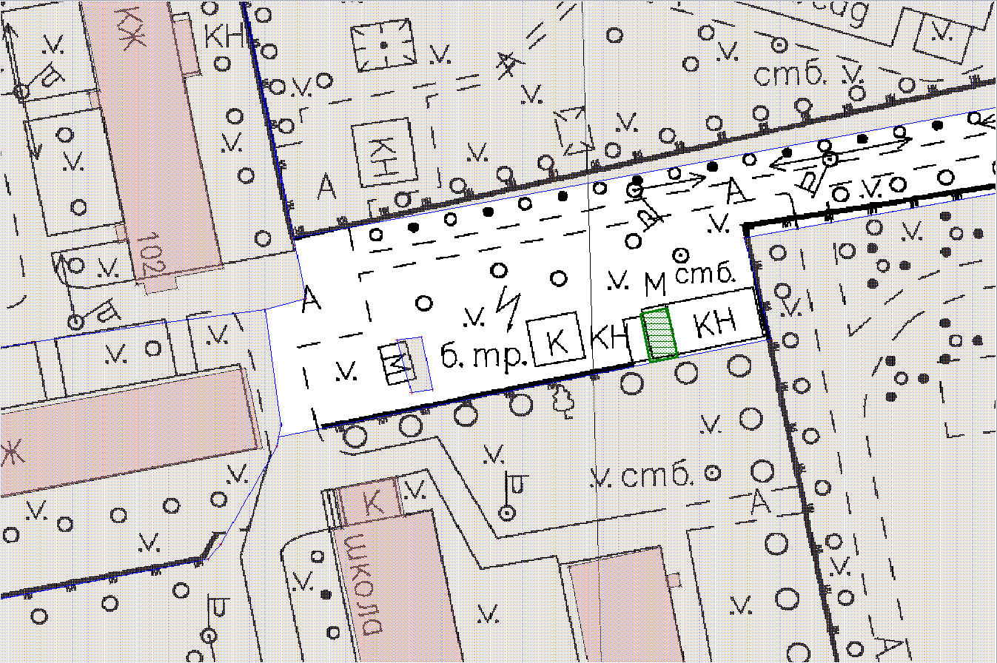

Лист №: 1
Масштаб: 1:500
Условные обозначения:

Срок расположения объекта: 5 лет
Форма собственности: государственная собственность не разграничена
Предоставляется администрацией городского округа Тольятти на основании договора на возведение гаража, являющегося некапитальным сооружением, либо на основании разрешения на использование земель, для стоянки технических или других средств передвижения инвалидов
Условный номер объекта ¹ |  | Обозначение характерных точек границ |  | Координаты (Система координаты МСК-63) ⁵
 |  |  |  | Х |  |  | Y
Ц1Г1 |  | 1 |  | 422632,55 |  |  | 1325721,10
 |  | 2 |  | 422631,71 |  |  | 1325717,39
 |  | 3 |  | 422624,69 |  |  | 1325718,80
 |  | 4 |  | 422625,44 |  |  | 1325722,61
 |  | 1 |  | 422632,55 |  |  | 1325721,10

№ п/п | Условный номер объекта ¹ |  | Адресные ориентиры объекта |  | Кадастровый квартал или кадастровый номер земельного участка ² | Вид объекта ³ |  | Площадь земельного участка или места размещения объекта, квадратных метров ⁴
1 | 2 |  | 3 |  | 4 | 5 |  | 6
1 | Ц2Г1 |  | ул. Ленина, 110 |  | 63:09:0301157 | Гараж |  | 20,5 м²
2 | Ц2Г2 |  | ул. Ленина, 110 |  | 63:09:0301157 | Гараж |  | 20,5 м²
3 | Ц2Г3 |  | ул. Ленина, 110 |  | 63:09:0301157 | Гараж |  | 14,2 м²
Графическое изображение места (мест) размещения объекта (объектов)

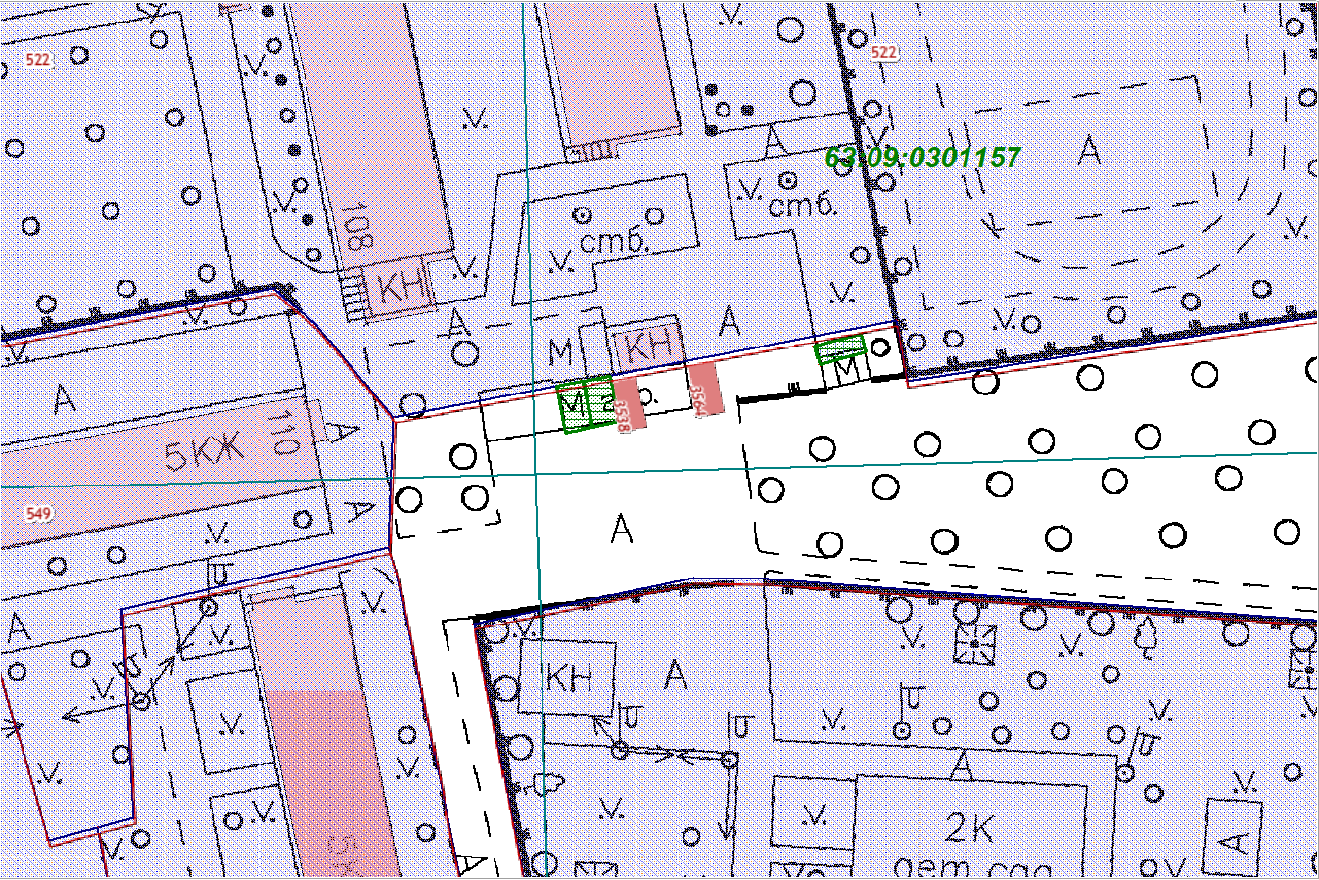
Лист №: 2
Масштаб: 1:500
Условные обозначения:

Срок расположения объекта: 5 лет
Форма собственности: государственная собственность не разграничена
Предоставляется администрацией городского округа Тольятти на основании договора на возведение гаража, являющегося некапитальным сооружением, либо на основании разрешения на использование земель, для стоянки технических или других средств передвижения инвалидов
Условный номер объекта ¹ |  | Обозначение характерных точек границ |  | Координаты (Система координаты МСК-63) ⁵
 |  |  |  | Х |  |  | Y
Ц2Г1 |  | 1 |  | 422505,97 |  |  | 1325720,21
 |  | 2 |  | 422500,19 |  |  | 1325721,31
 |  | 3 |  | 422499,51 |  |  | 1325718,05
 |  | 4 |  | 422505,34 |  |  | 1325716,91
 |  | 1 |  | 422505,97 |  |  | 1325720,21
Ц2Г2 |  | 1 |  | 422500,90 |  |  | 1325724,55
 |  | 2 |  | 422506,60 |  |  | 1325723,50
 |  | 3 |  | 422506,01 |  |  | 1325720,33
 |  | 4 |  | 422500,23 |  |  | 1325721,43
 |  | 1 |  | 422500,90 |  |  | 1325724,55
Ц2Г3 |  | 1 |  | 422508,08 |  |  | 1325749,14
 |  | 2 |  | 422510,43 |  |  | 1325748,54
 |  | 3 |  | 422511,96 |  |  | 1325754,24
 |  | 4 |  | 422509,64 |  |  | 1325754,84
 |  | 1 |  | 422508,08 |  |  | 1325749,14

№ п/п | Условный номер объекта ¹ |  | Адресные ориентиры объекта |  | Кадастровый квартал или кадастровый номер земельного участка ² | Вид объекта ³ |  | Площадь земельного участка или места размещения объекта, квадратных метров ⁴
1 | 2 |  | 3 |  | 4 | 5 |  | 6
1 | Ц3Г1 |  | ул. К. Маркса, 84 |  | 63:09:0301163 | Гараж |  | 19,5 м²
2 | Ц3Г2 |  | ул. К. Маркса, 84 |  | 63:09:0301163 | Гараж |  | 18,2 м²
3 | Ц3Г3 |  | ул. К. Маркса, 84 |  | 63:09:0301163 | Гараж |  | 18,5 м²
Графическое изображение места (мест) размещения объекта (объектов)

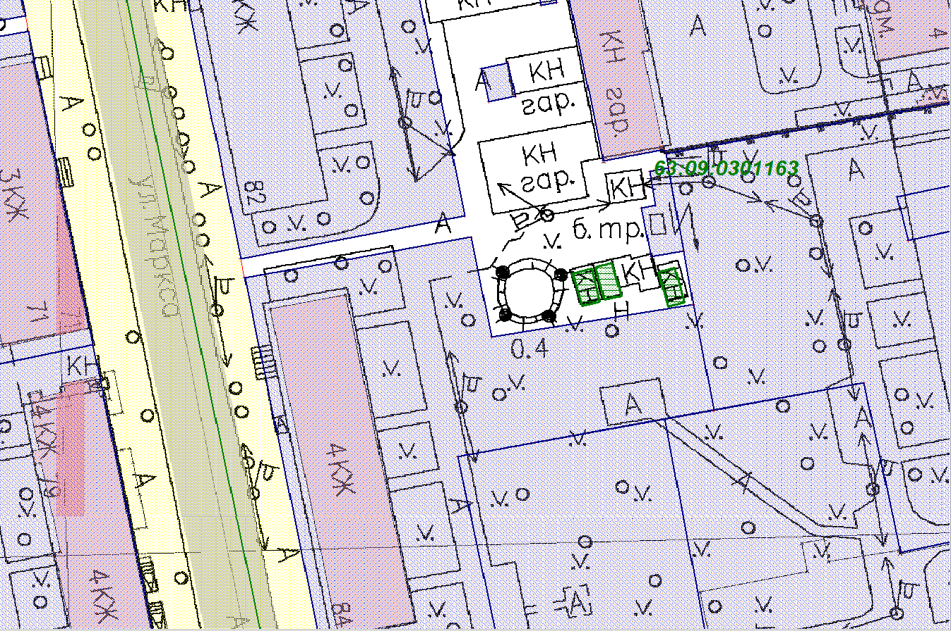

Лист №: 3
Масштаб: 1:500
Условные обозначения:

Срок расположения объекта: 5 лет
Форма собственности: государственная собственность не разграничена
Предоставляется администрацией городского округа Тольятти на основании договора на возведение гаража, являющегося некапитальным сооружением, либо на основании разрешения на использование земель, для стоянки технических или других средств передвижения инвалидов
Условный номер объекта ¹ |  | Обозначение характерных точек границ |  | Координаты (Система координаты МСК-63) ⁵
 |  |  |  | Х |  |  | Y
Ц3Г1 |  | 1 |  | 421781,37 |  |  | 1325570,82
 |  | 2 |  | 421782,26 |  |  | 1325573,93
 |  | 3 |  | 421788,01 |  |  | 1325572,48
 |  | 4 |  | 421787,17 |  |  | 1325569,28
 |  | 1 |  | 421781,37 |  |  | 1325570,82
Ц3Г2 |  | 1 |  | 421789,04 |  |  | 1325575,89
 |  | 2 |  | 421783,15 |  |  | 1325577,57
 |  | 3 |  | 421782,41 |  |  | 1325574,61
 |  | 4 |  | 421788,32 |  |  | 1325573,05
 |  | 1 |  | 421789,04 |  |  | 1325575,89
Ц3Г3 |  | 1 |  | 421787,44 |  |  | 1325583,55
 |  | 2 |  | 421788,22 |  |  | 1325586,43
 |  | 3 |  | 421782,12 |  |  | 1325587,98
 |  | 4 |  | 421781,36 |  |  | 1325585,16
 |  | 1 |  | 421787,44 |  |  | 1325583,55

№ п/п | Условный номер объекта ¹ |  | Адресные ориентиры объекта |  | Кадастровый квартал или кадастровый номер земельного участка ² | Вид объекта ³ |  | Площадь земельного участка или места размещения объекта, квадратных метров ⁴
1 | 2 |  | 3 |  | 4 | 5 |  | 6
1 | Ц4Г1 |  | ул. Мира, 124 |  | 63:09:0301152:4490 | Гараж |  | 20 м²
Графическое изображение места (мест) размещения объекта (объектов)

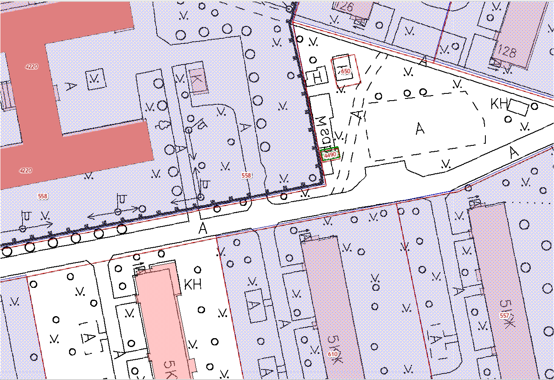

Лист №: 4
Масштаб: 1:500
Условные обозначения:

Срок расположения объекта: 5 лет
Форма собственности: государственная собственность не разграничена
Предоставляется администрацией городского округа Тольятти на основании договора на возведение гаража, являющегося некапитальным сооружением, либо на основании разрешения на использование земель, для стоянки технических или других средств передвижения инвалидов
Условный номер объекта ¹ |  | Обозначение характерных точек границ |  | Координаты (Система координаты МСК-63) ⁵
 |  |  |  | Х |  |  | Y
Ц4Г1 |  | 1 |  | 422405,84 |  |  | 1326845,91
 |  | 2 |  | 422406,97 |  |  | 1326851,61
 |  | 3 |  | 422403,63 |  |  | 1326852,34
 |  | 4 |  | 422402,45 |  |  | 1326846,60
 |  | 1 |  | 422405,84 |  |  | 1326845,91
___________________
¹ Указывается условный номер объекта, представляющий собой последовательный ряд цифр, состоящий из трех позиций:
позиция 1 – обозначение наименования района (Ц – Центральный район);
позиция 2 – порядковый номер листа (1, 2, …n);
позиция 3 – обозначение вида объекта (Г – гараж, С – стоянка);
позиция 4 – порядковый номер объекта (1, 2, …n).
² Указывается номер кадастрового квартала, либо при наличии кадастровый номер земельного участка.
³ Указывается вид объекта (гараж, стоянка).
⁴ Указывается ориентировочная площадь места размещения объекта.
⁵ Указывается ориентировочные координаты размещения объекта, в системе координат МСК-63.

